Лабораторная работа №2
Проeктирование автомата “Светофор”

1.Запрограммировать автомат “Светофор”.
1.1. Исходная информация.
1.1.1. Таблица переключения - файл svetofor.txt (пример прилагается).
1.1.2. Входная временная диаграмма – файл input.txt (пример прилагается).
1.2. Выходная информация – распечатка на консоли.
Пример.

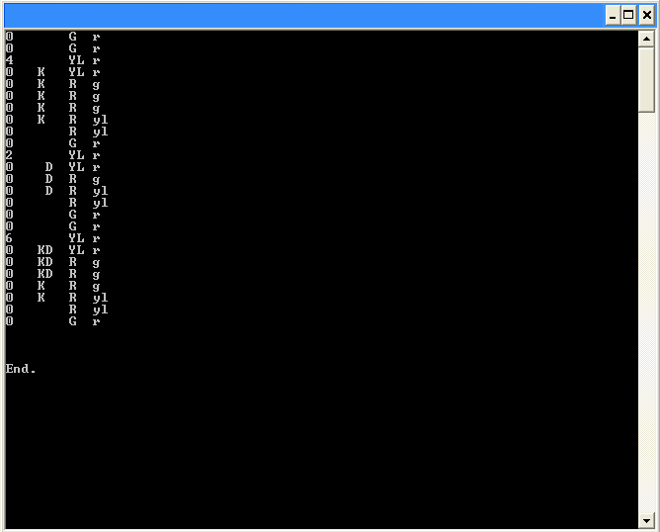

Рис1.Временная диаграмма программной модели автомата “Светофор”.

1.3.Требования к программе.
1.3.1. Программа должна быть написана на С++ Builder.
1.3.2. Должен быть введён класс svetofor_sm.
1.3.3. Рекомендуется в качестве main.cpp использовать прилагаемую программу.

1.4.Разработанная программа должна быть протестирована сравнением с прилагаемой
Программой Svetofor.exe.

2.Спроектировать в системе Quartus или Max+ автомат “Светофор”.
Пример.
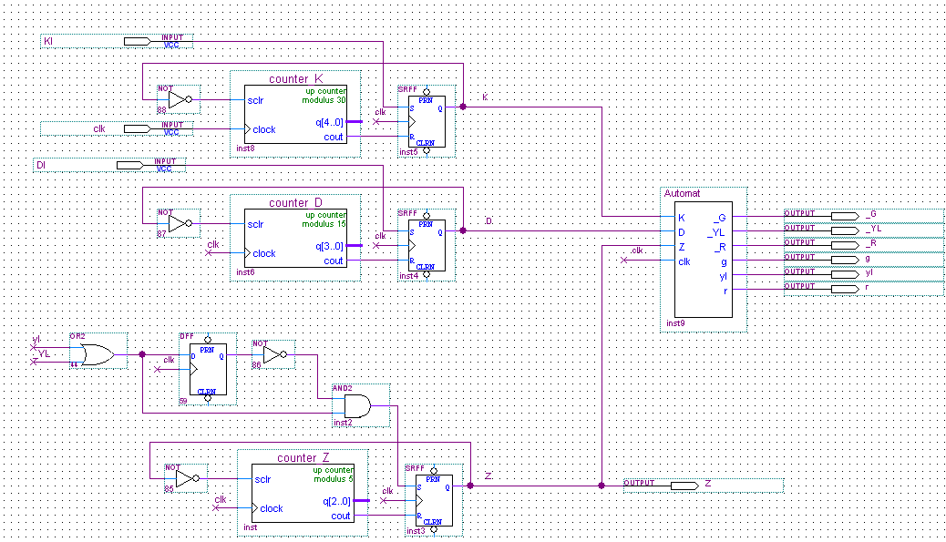

Рис2. Электрическая схема автомата “Светофор”. (Верхний уровень)

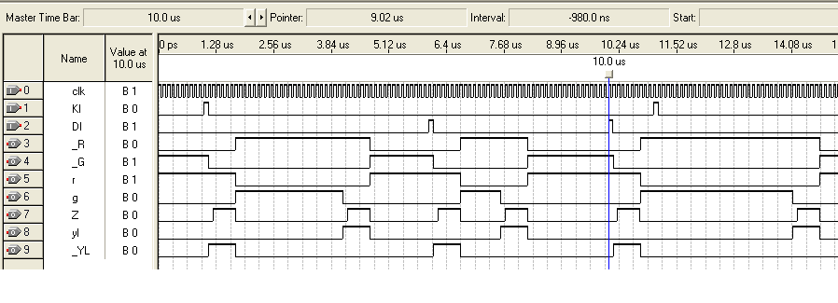
Рис3. Временная диаграмма автомата “Светофор”

.

